2021-2022 EĞİTİM – ÖĞRETİM YILI .............. OKULU 8. SINIF FEN BİLİMLERİ DERSİ GÜNLÜK DERS PLÂNI
I.BÖLÜM
Dersin Adı: | Fen Bilimleri | 29 Kasım -5 Aralık 2021
Sınıf: | 8.Sınıf
Ünite No-Adı: | 3.Ünite:Basınç
Konu: | Basınç
Önerilen Ders Saati: | 4 Saat
II.BÖLÜM
Öğrenci Kazanımları/Hedef ve Davranışlar: |  | 8.3.1.2. Sıvı basıncını etkileyen değişkenleri tahmin eder ve tahminlerini test eder.  8.3.1.3.Katı, sıvı ve gazların basınç özelliklerinin günlük yaşam ve teknolojideki uygulamalarına örnekler verir.
Ünite Kavramları ve Sembolleri: |  | Basınç, katı basıncını etkileyen değişkenler, sıvı basıncını etkileyen değişkenler, basıncın günlük yaşam ve teknolojideki uygulamaları
Uygulanacak Yöntem ve Teknikler: |  | Anlatım, Soru Cevap, Rol Yapma, Grup Çalışması
Kullanılacak Araç – Gereçler:
Açıklamalar: |  | a. Gazların da sıvılara benzer şekilde basınç uyguladıkları belirtilir. Açık hava basıncı örneklendirilir.  b. Matematiksel bağıntılara girilmez.  c. Gaz basıncını etkileyen değişkenlere girilmez.  a. Sıvı basıncı ile ilgili Pascal prensibinin uygulamalarından örnekler verilir.  b. Bilimsel bilgi türü olarak ilke ve prensiplere vurgu yapılır.
Yapılacak Etkinlikler:
Özet: | SIVI BASINCI  - Sıvıların ağırlıklarından dolayı birim yüzeye uyguladığı dik kuvvete sıvı basıncı denir.  - Sıvılar akışkan özellikte olduğu için sadece kabın tabanına değil kabın bütün yüzeylerine kuvvet uygularlar ve kuvvetin etkisiyle sıvılar temas ettikleri tüm yüzeylere basınç uygular  Sıvı Basıncını Etkileyen Faktörler  - Sıvının derinliği  - Sıvı cinsi ( Yoğunluk )  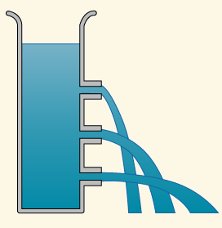  1. Sıvının Derinliği  - Bir sıvı içerisinde derinlere inildikçe sıvının yaptığı basınç artar. Yani; sıvı basıncı derinlik ile doğru orantılıdır  NOT: Derinlik dikkate alınırken istenilen noktanın üstünde kalan sıvının derinliğine bakılır.  - Su dolu aynı kapta açılan özdeş deliklerden çıkan suyun fışkırdığı uzaklıkların farklı olduğu gözlemlenir. Çıkan suyun hızı suyun gideceği en uzak noktayı belirler.  - Derinlik arttıkça suyun fışkırma miktarı da artar. Bu da derinlik arttıkça basıncın arttığını gösterir.  - Baraj duvarlarının aşağıya (dibe) doğru inildikçe duvarlarını kalın yaparlar. Bunun nedeni; suyun derinliklerine doğru inildikçe sıvı basıncının artmasıdır.  - Denizlerde derinlere inildikçe akciğerlerimizin içindeki azot sıvılaşarak vurgun olayına neden olur  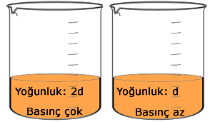  2. Sıvının Yoğunluğu  - Sıvıların yoğunluğu arttıkça, sıvı basıncı artar, sıvıların yoğunluğu azalınca sıvı basıncı azalır. Yani; sıvı basıncı ile yoğunluk doğru orantılıdır.  - Yandaki deneyde aynı derinlikteki özdeş deliklerdeki tıpalar aynı anda açıldığında yoğunluğu fazla olan sıvının daha uzak mesafeye fışkırması o kaptaki basıncın daha fazla olduğunu gösterir.  DİKKAT  - Sıvı , basıncında kabın şekli önemli (etkili) değildir.  - Sıvı basıncında sıvı miktarı etkili (önemli) değildir.  - Sıvı basıncında kabın zemin ile temas ettiği kesit alan (yüzey alan) etkili (önemli) değildir..  ÖNEMLİ  içi sıvı dolu düzgün şekilli olmayan kaplar ters çevrildiğinde içindeki sıvı miktarı değişmez ama sıvı derinliği değiştiği için sıvı basıncı değişir.  NOT:  Denizde hareket halinde olan canlılarına, (balık, ahtapot, karetta karetta v6.) cisimlere uygulanan basınç konuma göre degişir.  - Bileşik kaplara sıvı doldurulduğunda kabın şekli farketmeksizin tüm kaplarda sıvı seviyeleri ve sıvı basınçları eşit olur.  - Su depoları kendi seviyelerine kadar pompa kullanılmadan suyu yollayabilir. Ancak deponun üst kısmında kalan yerlere su yollayabilmek için ek pompaya ihtiyaç vardır.  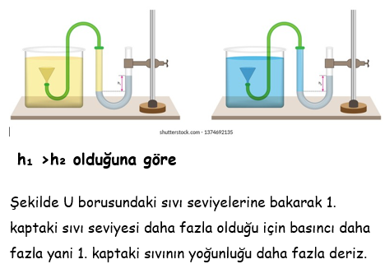  - Hunili sistemlerde huniyi ne kadar derine daldırırsak U borusundaki sıvı seviyesi git gide yükselir. Aynı şekilde huniyi ne kadar yukarıya doğru çekersek basınç azaldığı için U borusundaki sıvı seviyesi azalır.  - Aynı şekilde hunili sistemlerde yoğunluğu farklı olan sıvılar konulduğunda yoğunluğu fazla olan sıvıda U borusundaki sıvı seviyesi daha fazla olur.  • Özdeş musluklardan sabit hızla akan su ile doldurulan kapların basınçlarının değişimi kapların şekline bağlıdır. Bu nedenle basınç grafikleri farklıdır.  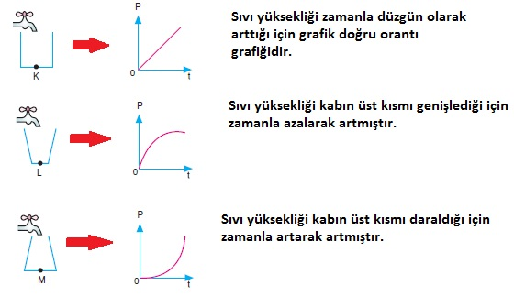  SIVILARIN BASINCI İLETMESİ (PASCAL PRENSİBİ)  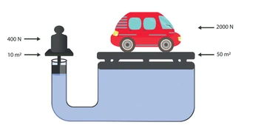  - Sıvılar sıkıştırılamama özelliğinden dolayı , üzerlerine uygulanan basıncı her yöne ve eşit şiddetle iletirler. Yani kapalı bir kaptaki sıvıya uygulanan basınç kabın her noktasına eşit miktarda iletilir.  - Pascal ilkesi, sıvıların basıncı aynen iletmesi özelliği kullanılarak küçük bir kuvvet ile büyük yükleri dengeleme işlemidir.  - İçi tamamen sıvı ile dolu ve eşit büyüklükte delikler bulunan esnek cisimlere kuvvet uygulandığında oluşan basınç tüm yüzeylere eşit şekilde iletir.  Sıvılar sıkıştırılamaz ama üzerlerine bir kuvvet uygulandığında kap içerisindeki basınçları artar.  Pascal Prensibinin Kullanıldığı Örnekler  → Otomobil fren sistemi  → Berber koltuğu  → Su cendereleri  → İtfaiye araçları  → İş makinelerinin hareketli aksamları  → Hidrolik pres  → İlaç pompaları  → Hidrolik taşıma lifleri  → Dişçi koltukları  → Emme basma su tulumbaları  → Parfüm şişeleri  → Hidrolik direksiyonlar  Sıvıların, içinde bulundukları kaba ve içerisindeki cisimlere basınç uygulaması gibi atmosfer de ağırlığından dolayı Dünya üzerindeki varlıklara bir kuvvet uygular. Bu kuvvet de cisimler üzerinde basınç oluşturur. Gazların basıncının sebebi katı ve sıvılardakinden biraz faklıdır. Katı ve sıvı cisimlerin basıncını oluşturan kuvvetin kaynağı ağırlıklarıdır. Ancak gazlarda kuvvetin kaynağı ağırlıktan daha çok gaz taneciklerinin içirişinde bulundukları kabın yüzeyine çarpmasıdır. Gaz tanecikleri sıvı ve gazlara göre daha hareketlidir bu yüzden yüzeye çarparak kuvvet oluştururlar. Bu kuvvet de çarptığı yüzeyde basınç oluşturur.  Açık hava basıncını ilk olarak Torricelli(Toriçelli) adlı bilim insanı ölçmüştür. Torricelli deneyinde 0 ⁰C sıcaklıkta açık hava basıncını cıva basıncı ile dengelemiştir. Bu deneyde yaklaşık 1m uzunluğunda 1 cm² kesit alanına sahip cam boruyu cıva ile doldurmuş ve içerisinde cıva olan bir kaba ters olarak batırmıştır. Borudaki cıva yüksekliğini 76 cm olarak ölçmüştür. Buna göre 0 ⁰C sıcaklıkta deniz seviyesinde hava basıncı 76 cm yüksekliğinde cıva ile dengelenmiştir. Bu deney sonucunda bulunan değer açık hava basıncı veya atmosfer basıncı olarak adlandırılmıştır. Açık hava basıncı deniz seviyesinde en yüksek değere sahiptir ve Torricelli deneyine göre 76 cm cıva’dır. Yükseklere çıkıldıkça açık hava basıncı azalır.  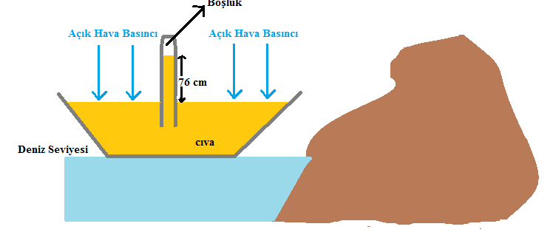  Torricelli deneyini deniz seviyesinde 0ºC sıcaklıkta gerçekleştirmiştir. Torricelli deneyinde cam borunun eğimli olması ve şeklinin farklı olması sonucu değiştirmez. Cıva yüksekliğini açık hava basıncı etkiler. Ayrıca cıva yerine farklı bir sıvı kullanıldığında da yükseklik değişebilir. Bu durumda sıvının yoğunluğu önemlidir. Yoğunluğu cıvanın yoğunluğundan daha fazla olanlar daha az yükselirken yoğunluğu cıvanın yoğunluğundan daha az olan sıvılar çok fazla yükselir.  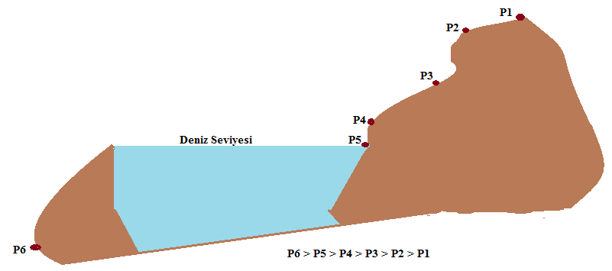  Deniz seviyesinden yukarılara çıkıldıkça açık hava basıncı azalır.
III.BÖLÜM
Ölçme ve Değerlendirme: | *Boşluk dolduralım  *Eşleştirelim Ölçme ve değerlendirme için projeler, kavram haritaları, tanılayıcı dallanmış ağaç, yapılandırılmış grid, altı şapka tekniği, bulmaca, çoktan seçmeli, açık uçlu, doğru-yanlış, eşleştirme, boşluk doldurma, iki aşamalı test gibi farklı soru ve tekniklerden uygun olanı uygun yerlerde kullanılacaktır.
IV.BÖLÜM
Dersin Diğer Derslerle İlişkisi:
V.BÖLÜM
Planın Uygulanmasıyla İlgili Diğer Açıklamalar:

Uygundur
........................
Fen Bilimleri Öğretmeni Okul Müdürü

Diğer haftaların günlük planları için www.fenusbilim.com

